作业十七：三层交换机跨VLAN配置（另例）

第一步：设计并连线
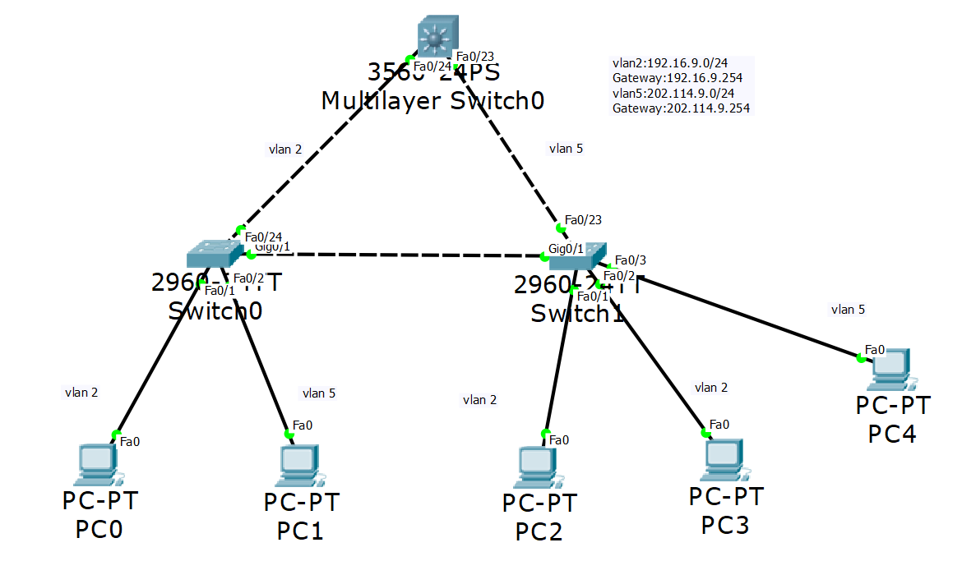

第二步：配置VLAN交换机
- Switch 0配置
Switch>en
Switch#conf t
Switch(config)#vlan 2
Switch(config-vlan)#vlan 5
Switch(config-vlan)#int f0/1
Switch(config-if)#sw mode access
Switch(config-if)#sw access vlan 2
Switch(config-if)#int f0/2
Switch(config-if)#sw mode access
Switch(config-if)#sw access vlan 5
Switch(config-if)#int f0/24
Switch(config-if)#sw mode access
Switch(config-if)#sw access vlan 2
Switch(config-if)#int g0/1
Switch(config-if)#sw mode trunk

- Switch 1配置
Switch>en
Switch#conf t
Switch(config)#vlan 2
Switch(config-vlan)#vlan 5
Switch(config-vlan)#int f0/1
Switch(config-if)#sw mode access
Switch(config-if)#sw access vlan 2
Switch(config-if)#int f0/2
Switch(config-if)#sw mode access
Switch(config-if)#sw access vlan 2
Switch(config-if)#int f0/3
Switch(config-if)#sw mode access
Switch(config-if)#sw access vlan 5
Switch(config-if)#int f0/23
Switch(config-if)#sw mode access
Switch(config-if)#sw access vlan 5
Switch(config-if)#int g0/1
Switch(config-if)#sw mode trunk

第三步：三层交换机处理VLAN请求
Switch>en
Switch#conf t
Switch(config)#ip routing
Switch(config)#vlan 2
Switch(config-vlan)#vlan 5
Switch(config-vlan)#int vlan 2
Switch(config-if)#ip add 192.16.9.254 255.255.255.0
Switch(config-if)#int vlan 5
Switch(config-if)#int f0/23
Switch(config-if)#sw mode access
Switch(config-if)#sw access vlan 5
Switch(config-if)#int f0/24
Switch(config-if)#sw mode access
Switch(config-if)#sw access vlan 2

第四步：DHCP协议配置
Switch(config-if)#ip dhcp pool 2
Switch(dhcp-config)#network 192.16.9.0 255.255.255.0
Switch(dhcp-config)#default-router 192.16.9.254
Switch(dhcp-config)#ip dhcp pool 5
Switch(dhcp-config)#network 202.114.9.0 255.255.255.0
Switch(dhcp-config)#default-router 202.114.9.254
